题目3﹕
- 在使用者的大脑前额叶皮质的部分区域插入电极。
- 手机端能够以无线传输的方式，让电极信号传送到手机中。
- 透过电极信号的强弱和变化，分析使用者当前大致心情，提供输出当前心情的端口。
- 利用大数据方式，遍历现今网络上大部分流行歌曲，选出同属一种类型的多个歌曲。
- 分析这些已选出歌曲的频谱，找出最适合当前心情的频率所对应的歌曲。
- 歌曲播放中时，手机依然要求电极等时间地发送电极信号，进而进行心情变化的分析。
- 根据心情变化的趋势，手机会自动地进行PID控制，从而选择与上首歌曲核心频率差别相若的歌曲进行播放，使得当前歌曲与上一首歌曲能够形成过渡效果。

流程图﹕
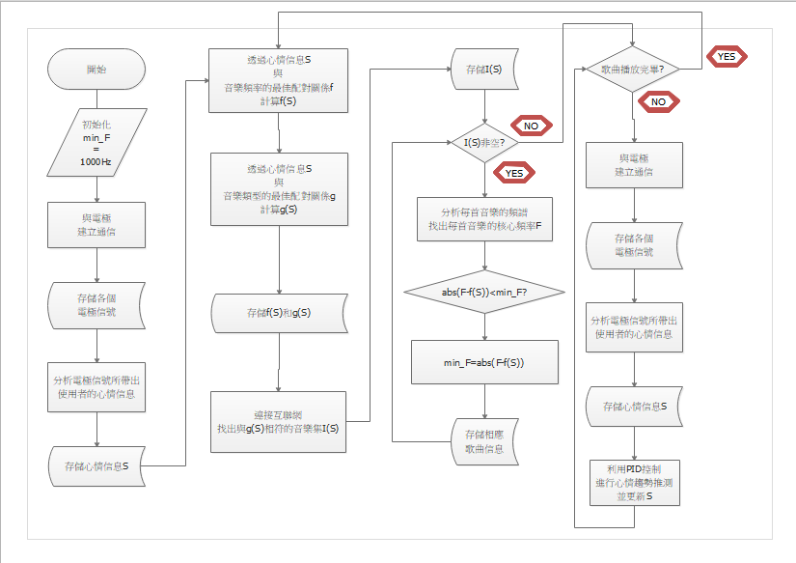
难点﹕
- 插入大脑的电极，在经过三至六个月后，会完全地被胶质细胞所包里，导致传输的结果不准确，使用者需要再次接受安插电极的手术，才能保证功能正常运行。
- 大脑前额叶皮质是处理命令和控制身体的主要中心，所以电极所发出的信号会渗杂了很多非心情信息，分析结果可能会出现较大偏差。
- 到目前为此，科学家仍未完全发现大脑信号与心情之间的量化关系，甚至，科学家们还未想到如何把心情进行量化处理。
- 由于每个人的喜好不一，所以心情与音乐频率之间的关系f比较复杂，甚至不能用数学公式简单地整理出来。

